Nguyễn An Phúc – 21IT639

Bài thực hành 5

•Gắn 1 file exe (setup) nào đó vào file doc đã tạo trước đó

•Tạo link và chạy file setup nêu trên
Bước 1: Mở Command Prompt và chạy nó với tư cách quản trị viên.
Đi đến ổ đĩa nơi muốn tạo tệp ADS và sử dụng lệnh dir để kiểm tra những tệp nào ở đó.
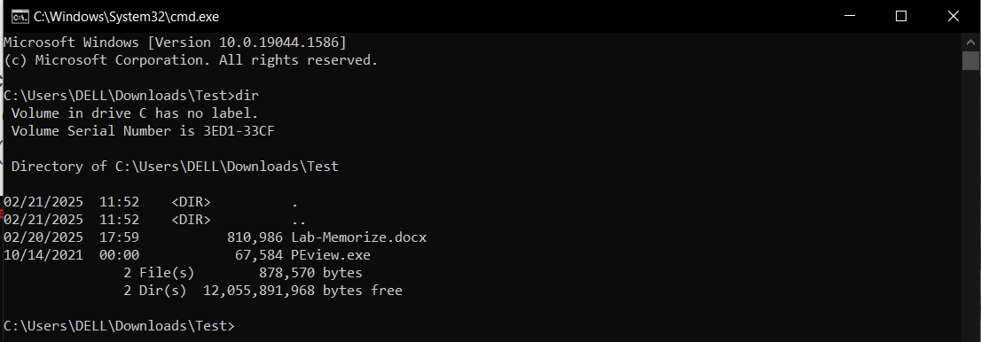
Bước 2: Tạo tệp ADS và mở tệp đó.
- Echo nội dung > tên tệp máy chủ: tên tệp quảng cáo.
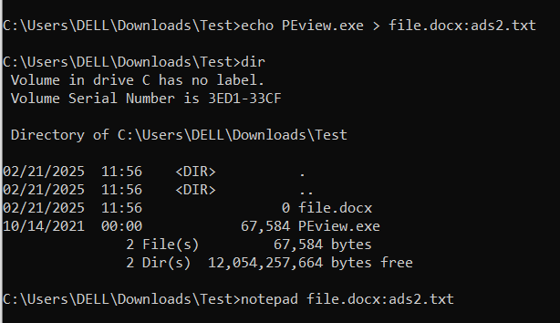
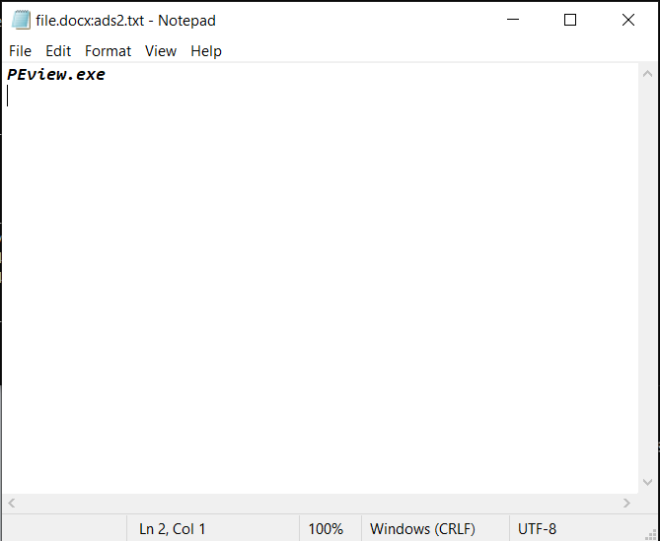
Bước 3: Chạy tệp ads bằng cách
WMIC quy trình gọi tạo "đường dẫn tệp quảng cáo". Nó sẽ cung cấp cho một ID quy trình. Sau đó, mở Trình quản lý tác vụ, chuyển đến tab Chi tiết và có thể tìm thấy quy trình theo ID.
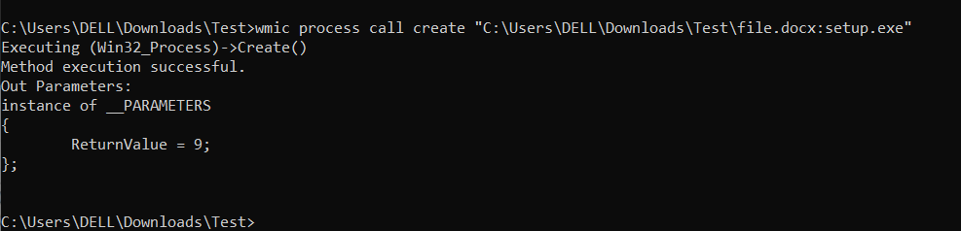

Xóa ads đã tạo
Sử dụng lệnh dir /r để phát hiện các tệp ads
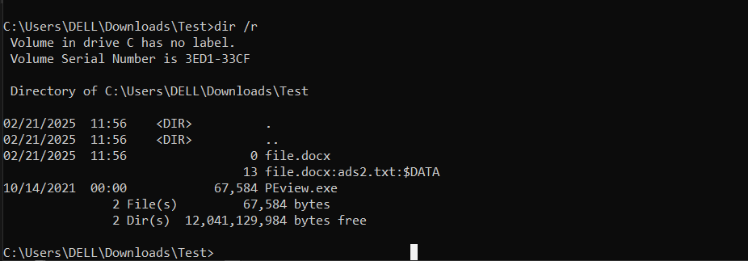
Chạy lệnh "streams -d + đường dẫn tệp máy chủ" Lệnh này sẽ xóa tất cả các tệp ADS nằm trong tệp máy chủ.
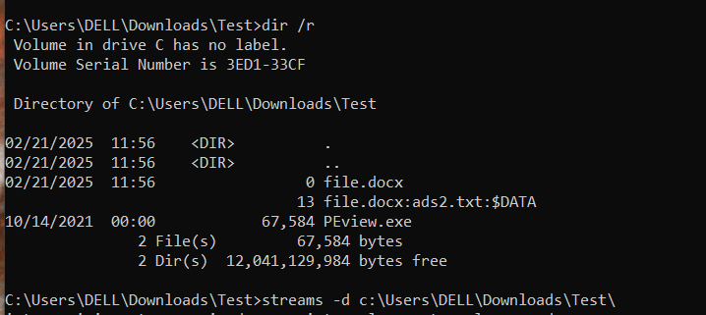
- Xóa thành công
